Kto może zostać Dawcą krwi

Osoby, które mają od 18 do 65 lat i cieszą się dobrym zdrowiem, a także:
- które ważą co najmniej 50 kilogramów,
- u których w ciągu ostatnich 6 miesięcy nie wykonano akupunktury, tatuażu, przekłucia uszu lub innych części ciała,
- które w ciągu ostatnich 6 miesięcy nie miały wykonanych żadnych zabiegów operacyjnych, endoskopowych i innych diagnostycznych badań (np. gastroskopii, panendoskopii, artroskopii, laparoskopii),
- które w ciągu ostatnich 6 miesięcy nie były leczone krwią i preparatami krwiopochodnymi.
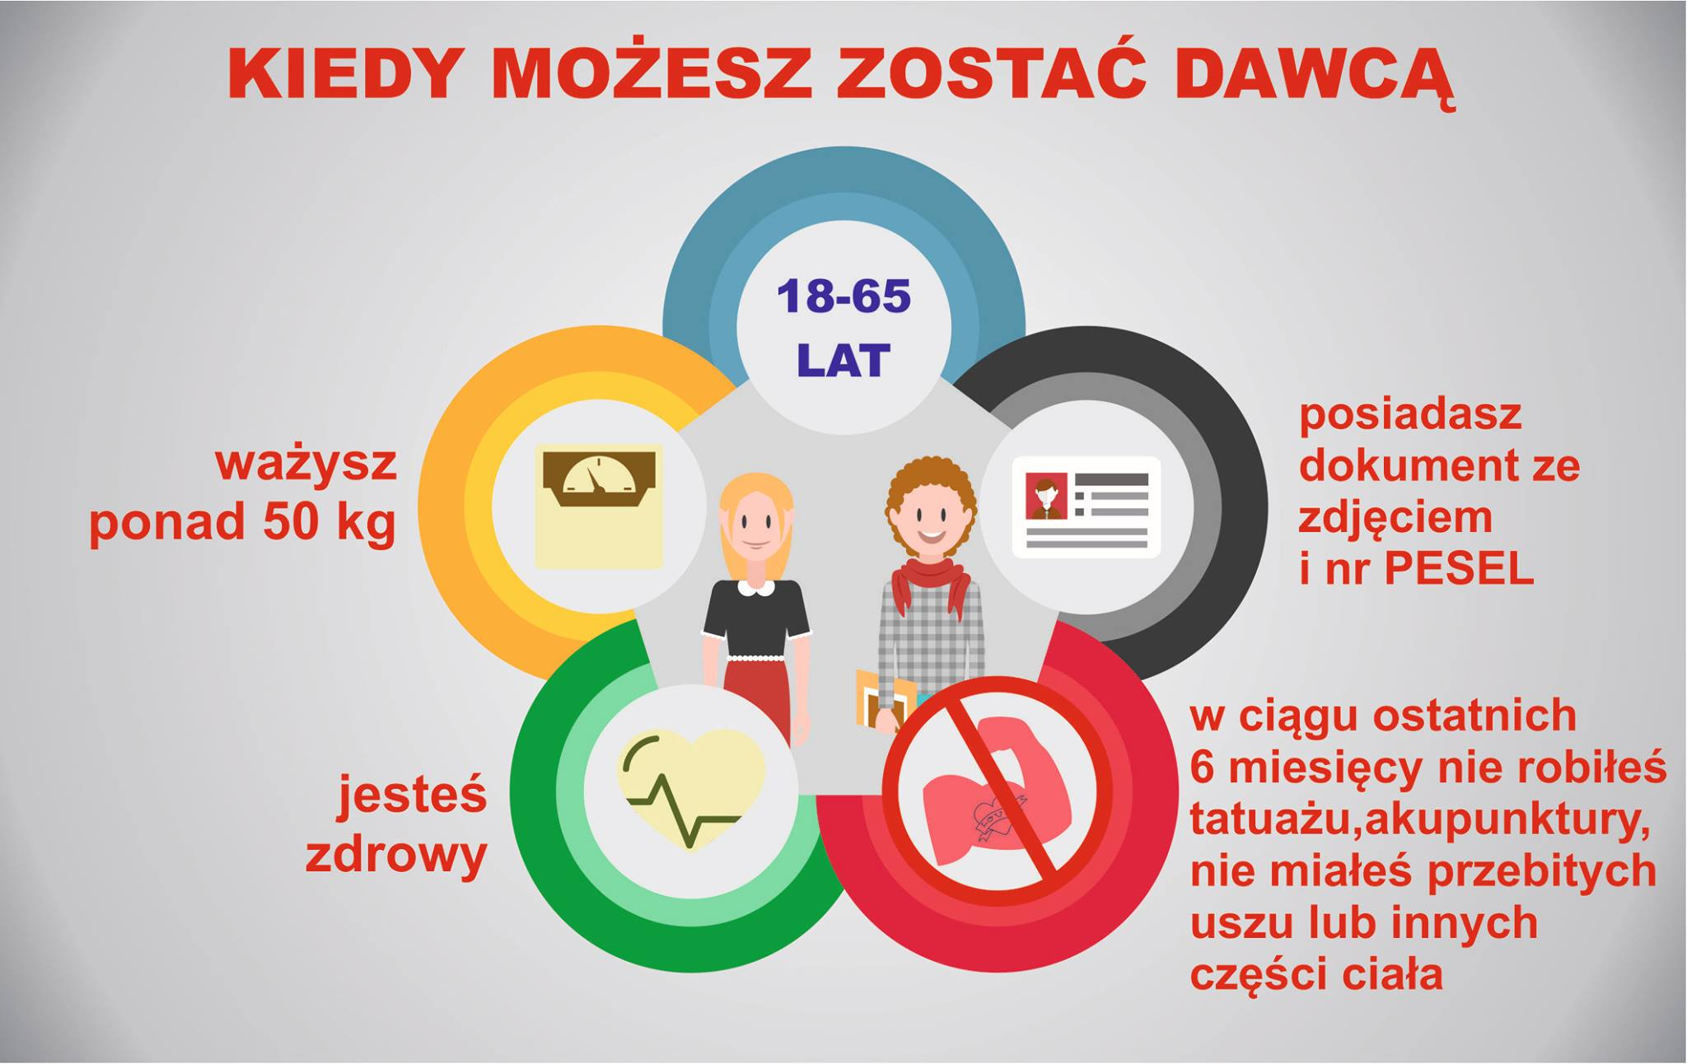
W dniu oddania krwi należy być wyspanym i wypoczętym oraz zdrowym, czyli:
- nie mieć objawów przeziębienia,
- nie brać aktualnie żadnych leków (nie dotyczy to większości suplementów diety czyli np. popularnych preparatów witaminowych czy środków antykoncepcyjnych, należy jednak poinformować o tym lekarza kwalifikującego).

Przed przyjściem do centrum krwiodawstwa trzeba zjeść lekki posiłek, w ciągu 24 godzin przed pobraniem wypić ok. 2 l płynów i wziąć ze sobą dokument tożsamości ze zdjęciem, najlepiej dowód osobisty. Przed oddaniem krwi należy także ograniczyć palenie papierosów i nie pić alkoholu, również w dniu poprzedzającym oddanie krwi.

Co zrobić przed oddaniem krwi:

- dzień przed oddaniem krwi pij dużo płynów (najlepiej niegazowanej wody mineralnej),
- wyśpij się,
- zjedz lekki posiłek (unikaj pokarmów zawierających dużą ilość tłuszczu).
- ogranicz palenie papierosów,
- nie przychodź oddawać krwi po spożyciu alkoholu lub innych substancji psychoaktywnych,
- zaplanuj dzień, w którym chcesz oddać krew. Sprawdź, w jakie dni i w jakich godzinach jest czynne centrum lub punkt, w którym chcesz oddać krew (możesz to zrobić także podczas akcji wyjazdowych mobilnych punktów pobierania krwi – tzw. krwiobusów).
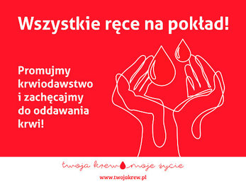
Po oddaniu krwi:

- stosuj się do zaleceń lekarza i personelu pobierającego krew,
- trzymaj uciśnięte miejsce wkłucia odpowiednio długo z ręką wyprostowaną w łokciu,
- jeśli potrzebujesz – skorzystaj z dnia wolnego, który przysługuje Ci w dniu oddania krwi,
- nie obciążaj nadmiernie ręki, z której pobrano krew,
- jedz regularnie posiłki. Tego dnia Twoja dieta powinna być bogatsza w węglowodany,
- oddanie krwi jest obciążeniem dla Twojego organizmu,
- staraj się nie przebywać w zbyt gorących i dusznych pomieszczeniach,
- unikaj szybkiej zmiany pozycji z leżącej na stojącą,
- jeśli mimo wszystko w miejscu wkłucia pojawi się krwiak lub zasinienie, stosuj okłady z lodu. Jeśli zmiana będzie duża, zgłoś się do lekarza rodzinnego,
- jeśli w ciągu 48 godzin od pobrania krwi wystąpią u Ciebie jakiekolwiek objawy chorobowe (np. gorączka czy ostry ból gardła), zawiadom telefonicznie centrum krwiodawstwa i krwiolecznictwa lub oddział terenowy,
- jeżeli wystąpią objawy osłabienia:
- powiedz komukolwiek, kto jest obok Ciebie, że oddawałeś krew i czujesz się słabo,
- połóż się z nogami ułożonymi wyżej lub zrób skłon tak, aby głowa znalazła się między nogami,
- jeżeli objawy pojawią się po opuszczeniu miejsca oddania krwi, powinieneś skontaktować się z lekarzem.
Źródło: https://www.gov.pl/web/zdrowie/krwiodawstwo

